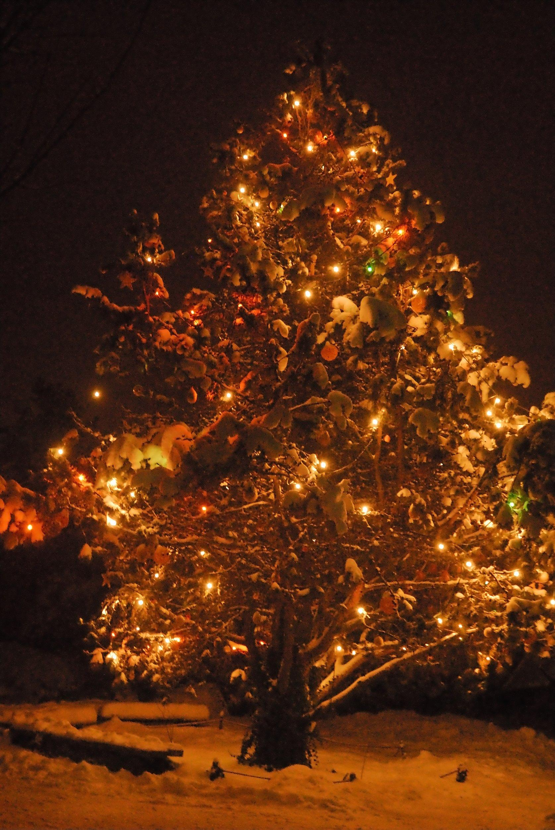
Útulek pro zvířata v nouzi v Plzni
Vás srdečně zve
na adventní zpívání u vánočního stromku

Hrát a zpívat nám budou:
Luděk Holý
Danny Hauck
Jana Hoffmannová

Dne 18. 12. 2022, 10:30 – 11:30 hod,
Daimlerova 1219, Plzeň – Borská pole

